
Instituto de Ciencias del Bienestar
Integral Tecmilenio (ICBI)

Universidad Tecmilenio
Fundamentos de programación

Camila Serna Rodríguez Actividad 1
Al07013300
Octubre 2026

Índice
- Ejercicio 1: Mi rutina para llegar a clase a las 7:00 am
- Paso 1: Entender el problema
- Paso 2: Identificar las operaciones necesarias
- Paso 3: Planear la secuencia
- Paso 4: Escribir el pseudocódigo
- Paso 5: Realizar el diagrama
- Explicación del diagrama
- Ejercicio 2: Comer entre clases
- Paso 1: Entender el problema
- Paso 2: Identificar las operaciones necesarias
- Paso 3: Planear la secuencia
- Paso 4: Escribir el pseudocódigo
- Paso 5: Realizar el diagrama
- Explicación del diagrama
- Enlace de github

Ejercicio 1. Prepararme para ir a la escuela y llegar a clase a las 7:00 a.m

Paso 1
Entiende el problema: Llegar a tiempo a la clase de las 7 am

Paso 2. Identifica las operaciones necesarias
- Despertarme: apagar la alarma de las 5:00 am y levantarme a las 5:10 am.
- Prepararme para el día: subir a mi perrita a la cama y preparar las cosas que necesitaré durante el día.
- Bañarme y arreglarme: bañarme a las 5:20 am, vestirme y maquillarme a las 5:40 am.
- Alimentar a mi perrita: darle de comer a las 6:00 am.
- Preparar el desayuno: bajar a la cocina a las 6:10 am y preparar el desayuno.
- Servir el desayuno de mi hermana: tener listo y servir su desayuno a las 6:20 am.
- Desayunar: comenzar a desayunar a las 6:25 am para tener energía antes de ir a la universidad.
- Revisar mis pertenencias: asegurarme de llevar todo lo necesario para el día, como mi mochila, cuadernos, laptop, cargador, credencial, cartera y llaves.
- Guardar mis cosas en el auto: colocar mis pertenencias en el automóvil a las 6:35 am.
- Trasladarme a la universidad: comenzar a manejar hacia Tecmilenio a las 6:40 am.
- Considerar el tráfico: tomar en cuenta el tiempo que puedo tardar durante el tráfico, aproximadamente a las 6:50 am.
- Buscar estacionamiento: llegar con tiempo para encontrar un lugar donde estacionarme, aproximadamente a las 6:55 am.
- Llegar a clase: estar en el salón a las 7:00 am y comenzar mis actividades puntualmente.

Paso 3
Lista de 15 actividades:

- Alarma 5 am
- Levantarme 5:10 am
- 5:13 am subir a mi perrita a la cama
- 5:14 preparar mis cosas para mi dia
- Bañarme 5:20 am
- 5:40 am vestirme y maquillarme
- 6 am Alimentar a mi perrita
- 6:10 am bajar a hacer desayuno
- 6:20 am servirle de desayunar a mi hermana
- 6:25 am empezar a desayunar
- 6:35 am guardar mis cosas en el auto
- 6:40 am manejar hacia tecmilenio
- 6:50 am En espera en el tráfico
- 6:55 am buscando estacionamiento
- 7 am llegando a clase

Paso 4. Pseudocódigo
Inicio
- Sonar la alarma a las 5:00 am.
- Levantarme a las 5:10 am.
- Subir a mi perrita a la cama.
- Preparar mis cosas para el día.
- Bañarme a las 5:20 am.
- Vestirme y maquillarme a las 5:40 am.
- Alimentar a mi perrita a las 6:00 am.
- Bajar a preparar el desayuno a las 6:10 am.
- Servirle el desayuno a mi hermana a las 6:20 am.
- Empezar a desayunar a las 6:25 am.
Si todavía tengo tiempo para desayunar Entonces
- Desayunar en casa.
Sino
- Llevarme algo para desayunar durante el camino.
FinSi
11. Revisar que lleve mi mochila, cuadernos, laptop, cargador, credencial, cartera y llaves.
Si me falta alguna cosa Entonces
- Buscarla y guardarla en la mochila.
FinSi
12. Revisar que mi celular tenga suficiente batería.
Si la batería está baja Entonces
- Cargarlo unos minutos antes de salir.
FinSi
- Guardar mis cosas en el auto a las 6:35 am.
- Manejar hacia Tecmilenio a las 6:40 am.
- Considerar el tráfico durante el camino.
- Buscar estacionamiento a las 6:55 am.
- Llegar a mi salón a las 7:00 am.
Fin

Diagrama: Mi rutina para llegar a clase a las 7:00 am
Este diagrama representa los pasos que sigo desde que me despierto hasta que llego a la universidad. Incluye actividades como bañarme, desayunar, revisar mis pertenencias y manejar hacia Tecmilenio. También muestra decisiones que me ayudan a organizar mi tiempo y llegar puntualmente a clase.
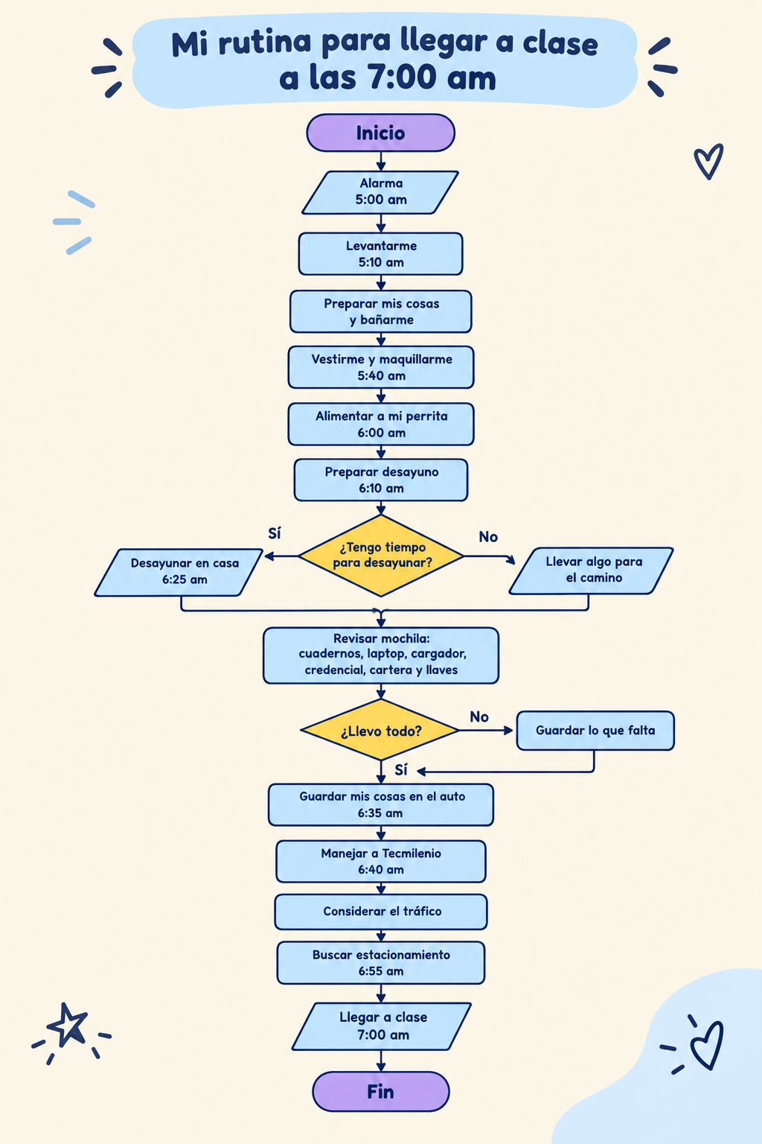

Ejercicio 2. Comer entre clases

Paso 1. Entiende el problema
Tengo 20 minutos libres entre una clase y otra. Necesito comprar algo de comer, revisar que me alcance el dinero, elegir cómo pagar y comer sin llegar tarde a mi siguiente clase. Lo que puede complicarme es que haya mucha fila, que no tenga suficiente dinero o que me quede poco tiempo para regresar al salón.

Paso 2. Identifica las operaciones necesarias
- Salir del salón.
- Revisar cuánto tiempo tengo disponible.
- Revisar cuánto dinero tengo.
- Caminar hacia la cafetería.
- Observar cuánta gente hay en la fila.
- Decidir si la fila es muy larga.
- Buscar otra opción si hay mucha fila.
- Revisar los alimentos disponibles.
- Elegir qué quiero comer.
- Revisar el precio de la comida.
- Comprobar si me alcanza el dinero.
- Elegir otra comida si no me alcanza.
- Decidir si pagar con tarjeta o efectivo.
- Realizar el pago.
- Recoger mi comida.
- Revisar cuánto tiempo me queda.
- Decidir si puedo comer ahí o debo llevarme la comida.
- Comer rápidamente sin distraerme.
- Regresar caminando al salón.
- Llegar a tiempo a mi siguiente clase.

Paso 3. Planea la secuencia
- Salir del salón.
- Revisar la hora.
- Caminar a la cafetería.
- Revisar la fila.
- Si hay mucha fila, buscar otra opción para comprar.
- Elegir qué quiero comer.
- Revisar el precio.
- Verificar si me alcanza el dinero.
- Si no me alcanza, elegir algo más económico.
- Elegir cómo pagar: tarjeta o efectivo.
- Pagar la comida.
- Recoger mi pedido.
- Revisar cuánto tiempo me queda.
- Si tengo tiempo suficiente, comer en la cafetería.
- Si no tengo tiempo suficiente, llevarme la comida.
- Comer sin distraerme y vigilar la hora.
- Regresar al salón.
- Llegar a tiempo a mi siguiente clase.

Paso 4. Pseudocódigo
Inicio
- Salir del salón.
- Revisar la hora.
- Caminar hacia la cafetería.
- Revisar cuánta gente hay en la fila.
Si hay mucha fila Entonces
- Buscar otro lugar donde comprar comida.
Sino
- Formarme en la fila.
FinSi
- Elegir qué quiero comer.
- Revisar el precio de la comida.
- Revisar cuánto dinero tengo.
Si me alcanza el dinero Entonces
- Continuar con la compra.

Sino
- Elegir una comida más económica.
FinSi
- Elegir cómo pagar.
Si tengo tarjeta disponible Entonces
- Pagar con tarjeta.
Sino
- Pagar en efectivo.
FinSi
- Recoger mi comida.
- Revisar cuánto tiempo me queda.
Si tengo tiempo suficiente para comer en la cafetería Entonces
- Sentarme y comer.
Sino
- Llevarme la comida para comer durante el camino, si es seguro y está permitido.
FinSi
- Revisar la hora nuevamente.
- Guardar mis pertenencias.
- Caminar de regreso al salón.
- Entrar al salón antes de que comience la siguiente clase.
Fin

Diagrama: Comer entre clases
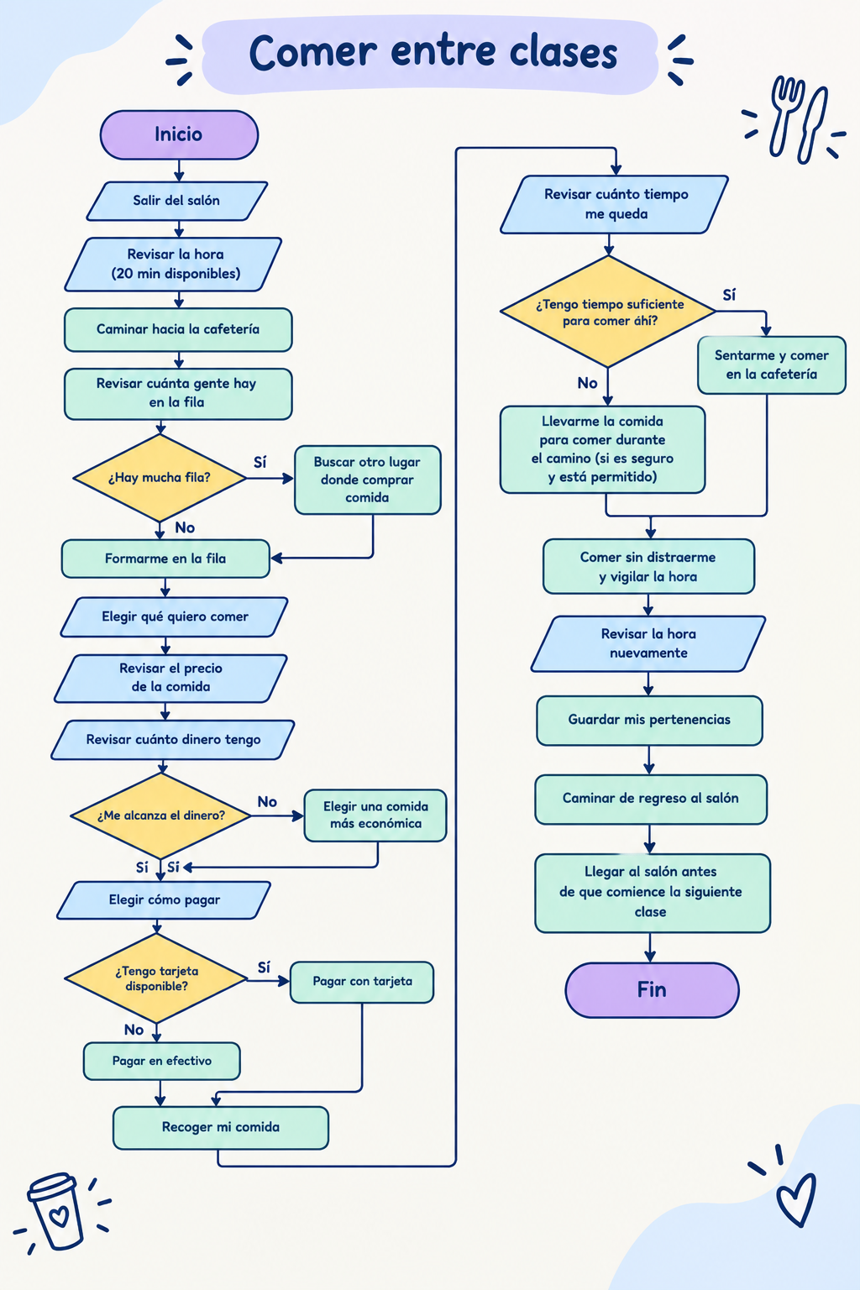
Este diagrama muestra el proceso que sigo para comprar y comer algo durante mis 20 minutos libres entre clases. Incluye decisiones como revisar si hay mucha fila, si me alcanza el dinero y si tengo tiempo para comer en la cafetería o llevarme la comida. El objetivo es alimentarme y regresar a tiempo a mi siguiente clase.

Enlace de Github: https://github.com/camsrnrdz/Actividad1_Al07013300

